   | Calcul/ Connaissance des nombres | Réponse
  1 | 8 × 6 = |  | 1
  2 | 86 – 9 = |  | 2
  3 | Le triple de 9 est : |  | 3
  4 | 49 + 7 = |  | 4
  5 | Le quart de 8 est : |  | 5
  6 | 53 + 17 = |  | 6
  7 | Dans 720 combien de fois 8 ? |  | 7
  8 | Dans 48,132  le chiffre des dixièmes est : |  | 8
  9 | Compléter le calcul par le bon nombre : | 53 + …… = 100 | 9
  10 | 175 – 25 = |  | 10
   | Calcul/ Connaissance des nombres | Réponse | Jury
  11 | (– 4) × (– 2) =
  12 | Quel est le plus petit nombre entier à 2 chiffres dont la somme des chiffres est égale à 11 ?
  13 | Calculer la moyenne des quatre notes : 13 ; 6 ; 17 ; 4
  14 | Le prix d’une chemise est 50 euros. Après une réduction de 10% combien coûte cette chemise ?
  15 | Simplifier × | × =
  16 | 3 – 2 =
  17 | =
  18 | Résoudre l’équation 4x – 1 = 11
  19 | BC = 2 ; DE = 4 ; AB = 3 ;  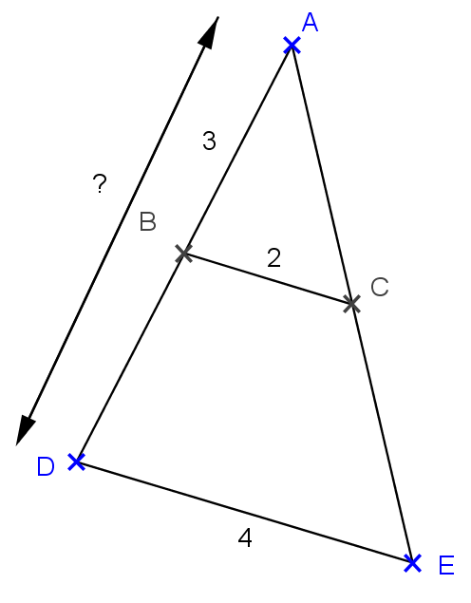  (BC) // (DE).  Combien mesure AD ?  // (DE).  Combien mesure AD ?

 |   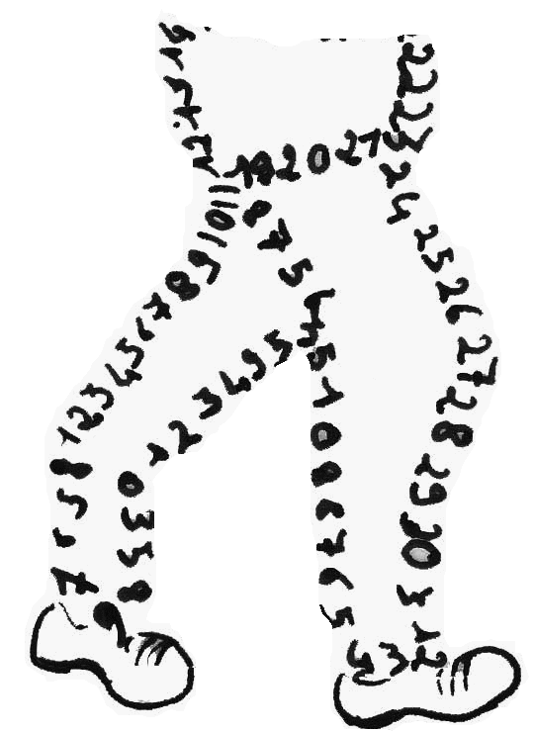  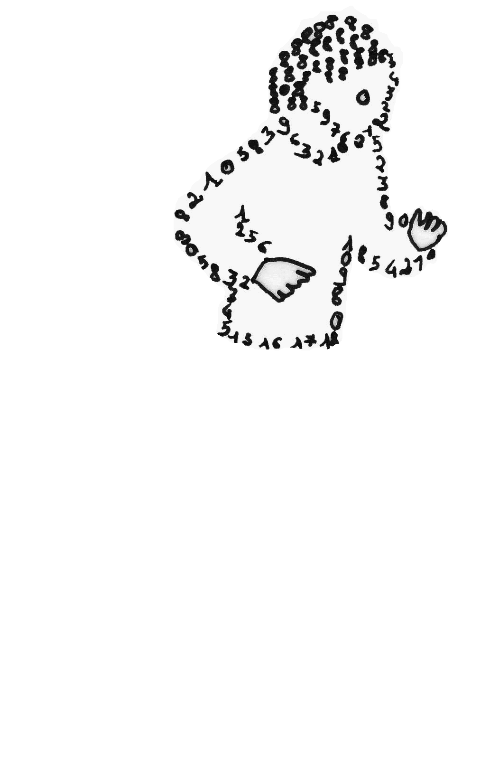  La course aux nombres  π π  dans les établissements de l'A E F E  A vos maths ... Prêts ? Calculez !  Entraînement : …………………2012
   | Calcul/ Connaissance des nombres | Réponse | Jury
  20 | Quelle est la racine carrée du double de 8 ?
  21 | Calculer 4x – 1,5 pour x = 0,5 :
  22 | 25 × 1,23 × 4 =
  23 | 15 – 5 =
  24 | A = 2 + 3x  Calculer A pour x = – 2.
  25 | Quel nombre est le plus grand ?  ou bien
  26 | 1 h 45 min + 2 h 30 min = | ….. h …. min
  27 | 32,8 : 0,01 =
  28 | Une cuve contient 3600 litres d’eau.  On en vide le quart. Combien de litres d’eau reste-t-il ?
  29 | La moitié du volume d’un cube de côté 10 cm est égal à :
  30 | J’ai dépensé le tiers de mes économies. Quelle fraction de mes économies me reste-t-il ?
  Nom :…................................................. |  | Prénom :.................................................
  Classe : 2de…… | Établissement : |  | Note : …............/30
  ● L'épreuve comporte 30 questions. Les calculatrices sont interdites.
  ● Durée : 7 minutes.
  ● Écrire votre nom, prénom et classe sur cette feuille et attendre le signal de départ.

